ИНФОРМАЦИОННЫЕ КАРТЫ И КОНСПЕКТЫ КОНКУРСНЫХ УРОКОВ
Черникова Екатерина Анатольевна, учитель математики СОШ № 156

Тема урока: Теорема Пифагора
Цели урока:

1. Закрепить умение применять теорему Пифагора и теорему, обратную теореме Пифагора, при решении задач.
2. Развитие логического мышления, навыков самоконтроля.
3. Воспитание культуры математической речи, уважительного отношения к мнению окружающих.
Тип урока: урок закрепления полученных знаний
Формы работы: фронтальная, индивидуальная, самостоятельная
Оборудование:
- персональный компьютер
- мультимедийный проектор
- экран
- авторская презентация, подготовленная с помощью Microsoft Power Point
- карточки с заданиями
Структура урока
- Организационный момент
- Актуализация имеющихся знаний обучающихся по теме (решение задач по готовым чертежам)
- Сообщения обучающихся (историческая справка, рассмотрение другого доказательства теоремы Пифагора)
- Решение практических и древних задач
- Проверочная работа с самоконтролем
- Домашнее задание

Ход урока
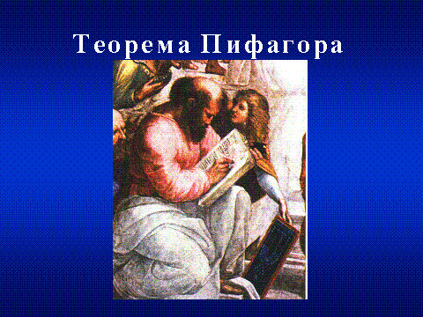
1. Организационный момент урока: приветствие, проверка готовности к уроку (рабочих тетрадей, учебников, письменных принадлежностей).
Тема урока на слайде 1.(1-2 минуты)
2. Актуализация знаний, полученных учащимися на предыдущем уроке (5 минут):
- Формулировка теоремы Пифагора;
- Формулировка теоремы, обратной теореме Пифагора
С целью актуализации знаний обучающимся предлагаются задачи по готовым чертежам.
2.1. Слайд 2. Найти неизвестную сторону треугольника.
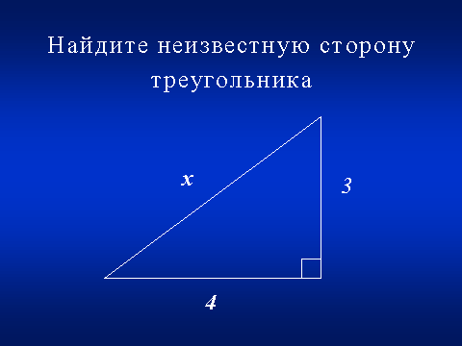
2.2. Слайд 3. Найти неизвестную сторону треугольника (Правильный ответ: невозможно найти неизвестную сторону, т.к. недостаточно данных. После введения дополнительного условия обучающиеся отвечают на поставленный вопрос.)
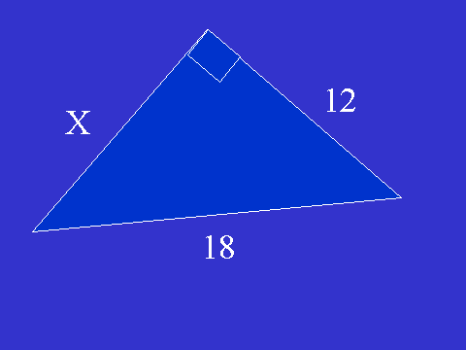
2.3. Слайд 4. Решите задачу (нахождение периметра ромба с использованием теоремы Пифагора)
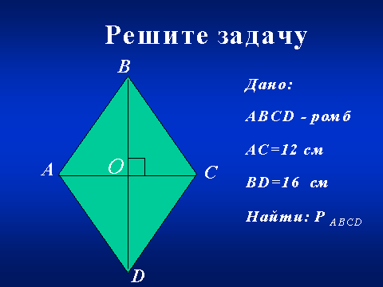
2.4. Слайд 5. Задача на применение теоремы, обратной теореме Пифагора
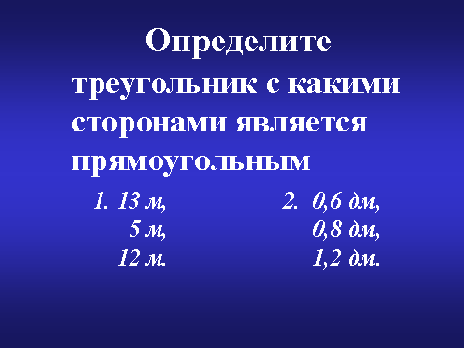
3. Сообщения учащихся (8-10 минут).
3.1. Экскурс в историю. Знакомство с жизнью и достижениями великого ученого. История открытия теоремы Пифагора. (Сообщение ученика сопровождается слайдами 6,7,8).
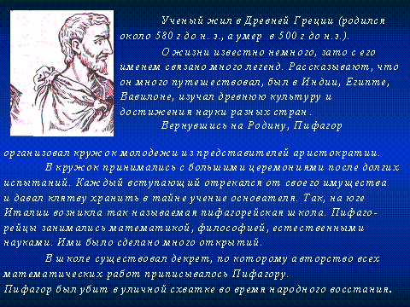
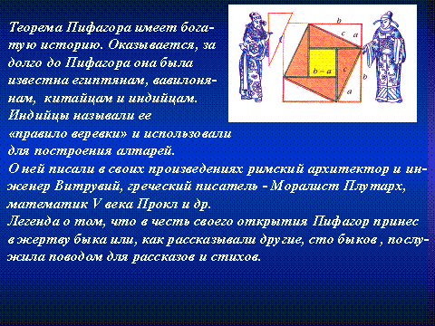
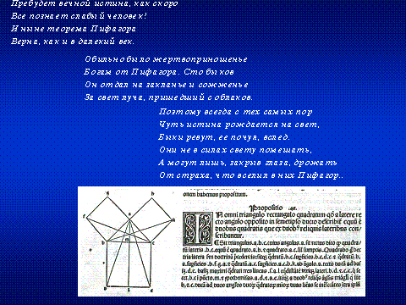
3.2. Рассмотрение еще одного доказательства теоремы Пифагора (Сообщение ученика сопровождается слайдом 9).
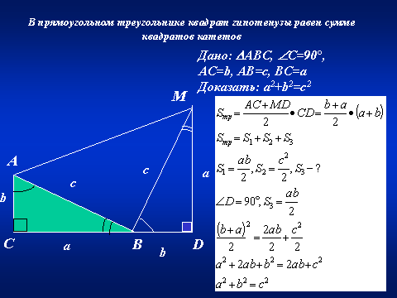

3.3. Обучающимся предлагается сравнить предложенное доказательство с доказательством, рассмотренным на предыдущем уроке, выявить сходства и различия.
4. Закрепление теоремы Пифагора при решении практических и древних задач (20 минут).
4.1. Задача №1 (слайд 10) «Древнерусская задача». Условие задачи разбирается устно, чертеж и решение учащиеся записывают в тетрадях, 1 ученик работает у доски. (Ответ: 44 стопы).
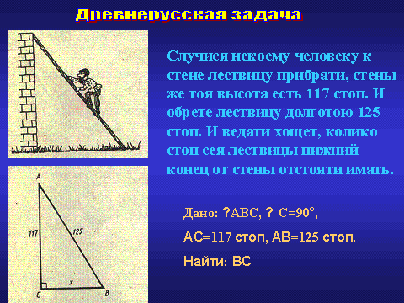

4.2. Задача №2 (слайд 11) «Тополь у реки» - для устного решения. (Ответ: 8 футов).
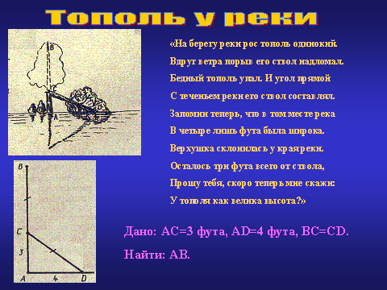
4.3. Задача №3 (слайд 12). Нахождение длины главной аллеи Центрального парка города Новосибирска. Условие задачи разбирается устно, чертеж и решение учащиеся записывают в тетрадях, 1 ученик работает у доски. (Ответ: 412 м).
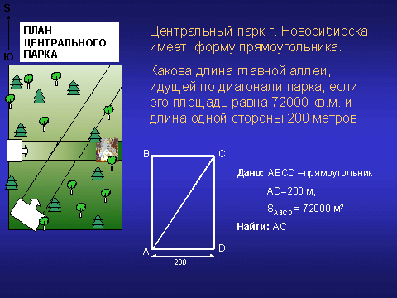

4.4. Задача №4 (Слайд 13). Решение задачи сводится к составлению системы алгебраических уравнений. (Ответ: 48 см).
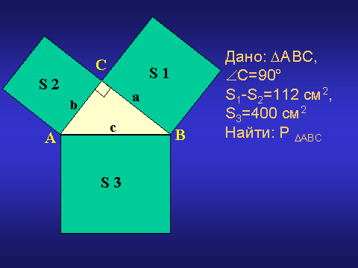
5. Самостоятельная работа с самоконтролем (10 минут).
Учащимся предлагаются карточки (см. приложение) с заданиями на 2 варианта по 5 задач. Фамилию и ответы учащиеся записывают на карточках, а краткое решение в тетрадях.
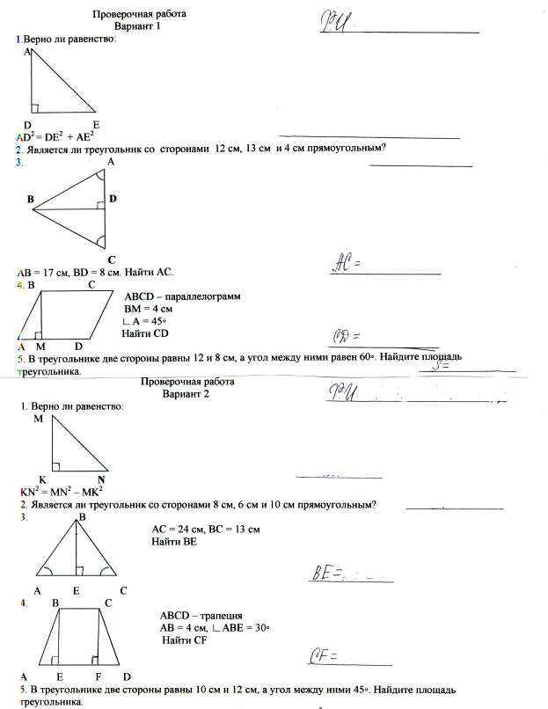
После того, как карточки собраны, учащимся предлагается проверить решения (Слайды 14, 15).
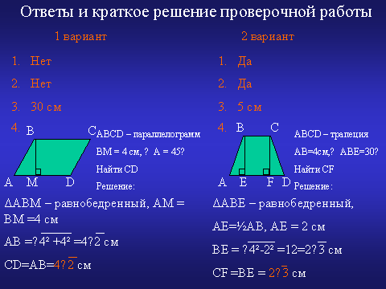

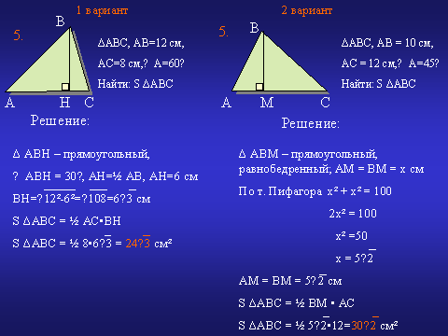
6. Домашнее задание выдается на карточках (см. приложение).
